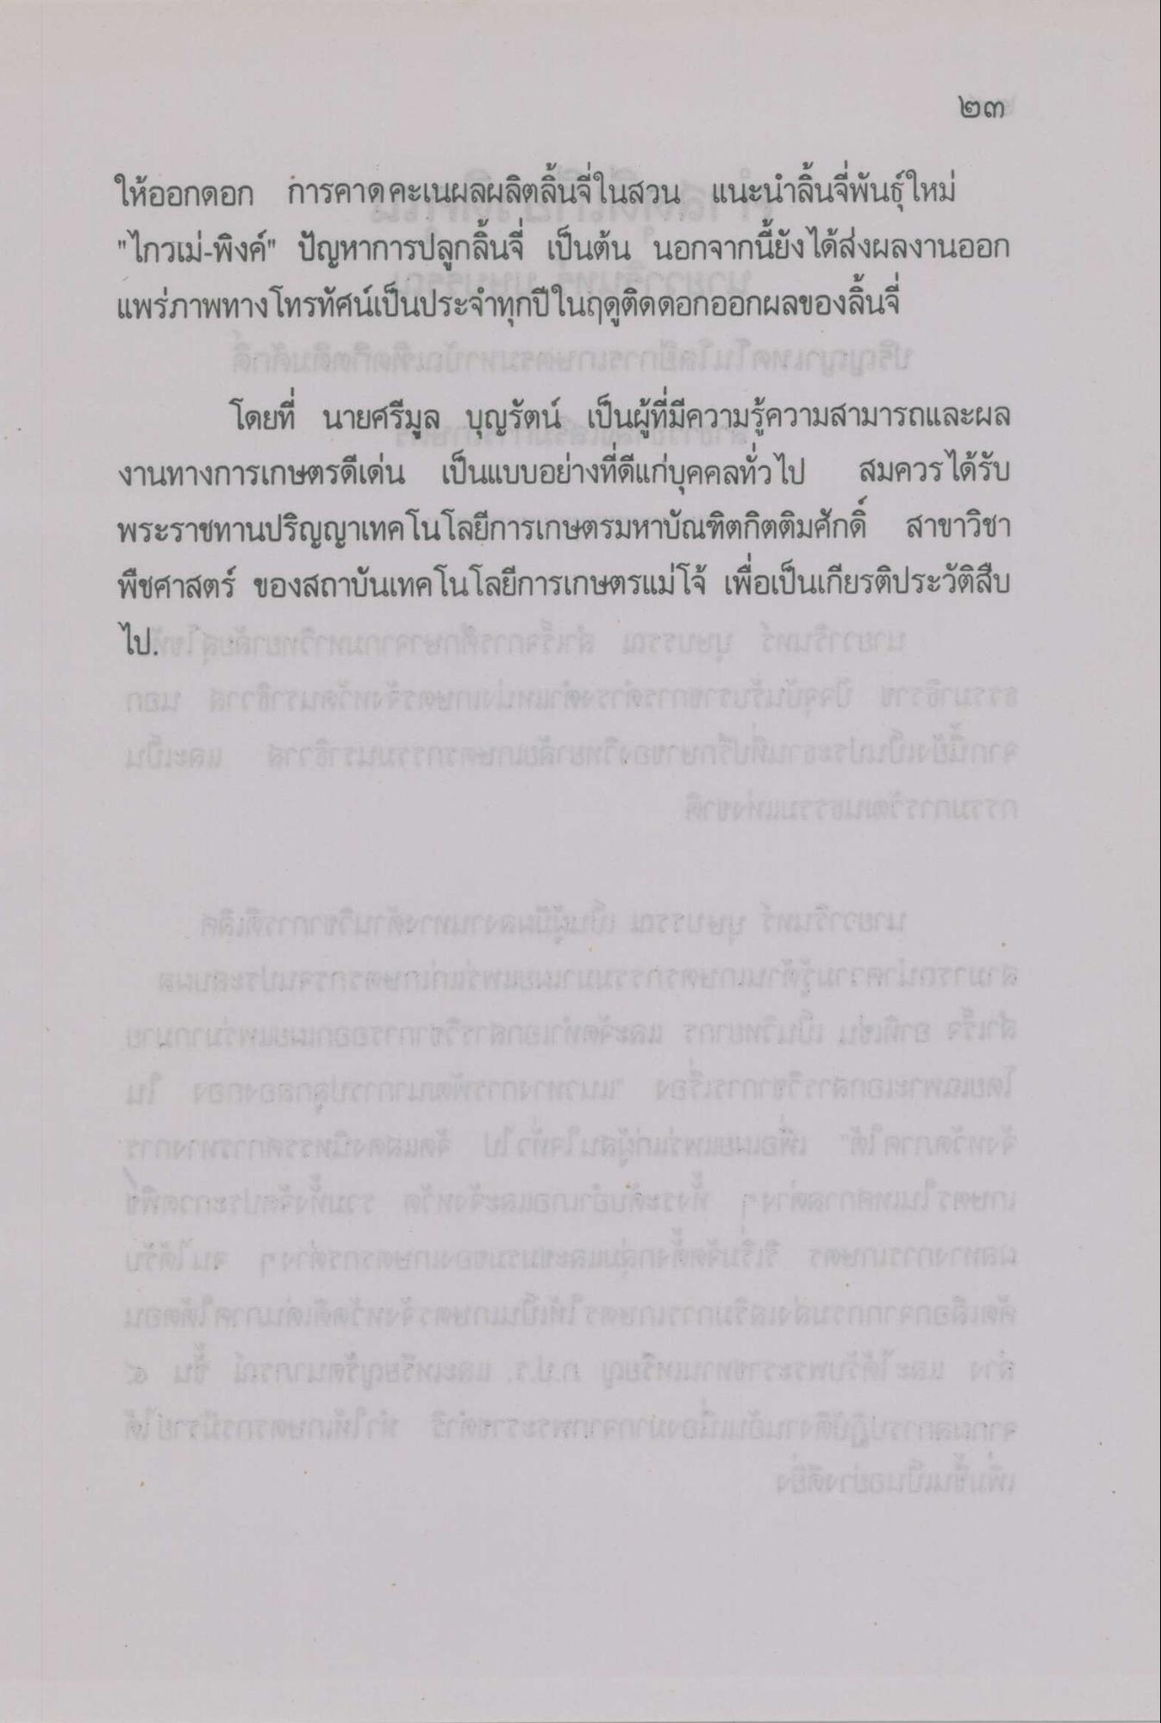
ให้ออกดอก การคาดคะเนผลผลิตลิ้นจีในสวน แนะนําลิ้นจีพันธุ์ใหม่ "ไกวเม่-พิงค์” ปัญหาการปลูกลิ้นจี่ เป็นต้น นอกจากนี้ยังได้ส่งผลงานออก แพร่ภาพทางโทรทัศน์เป็นประจําทุกปีในฤดูติดดอกออกผลของลิ้นจี่
โดยที่ นายศรีมูล บุญรัตน์ เป็นผู้ที่มีความรู้ความสามารถและผล งานทางการเกษตรดีเด่น เป็นแบบอย่างที่ดีแก่บุคคลทั่วไป สมควรได้รับ พระราชทานปริญญาเทคโนโลยีการเกษตรมหาบัณฑิตกิตติมศักดิ์ สาขาวิชา พืชศาสตร์ ของสถาบันเทคโนโลยีการเกษตรแม่โจ้ เพื่อเป็นเกียรติประวัติสืบ ไป

